**LAPORAN KEGIATAN**

**KERJA PRAKTEK**

***APEL DISJATIM, Sistem Pelaporan Pelanggan yang Terindikasi Melakukan Kecurangan Terhadap Meteran Listrik di Jawa Timur Berbasis Web***

PT. PLN (Persero) Distribusi Jawa Timur

Jalan Embong Trengguli, Surabaya 19221

Periode : 6 Agustus – 6 September 2012



***Oleh :***

**Rizky Noor Ichwan (5109100090)**

**Mohammad Rian Arif Prakoso (5109100161)**

**JURUSAN TEKNIK INFORMATIKA**

**FAKULTAS TEKNOLOGI INFORMASI**

**INSTITUT TEKNOLOGI SEPULUH NOPEMBER**

**SURABAYA**

# 

# LEMBAR PENGESAHAN I

**Judul : APEL DISJATIM, Sistem Pelaporan Pelanggan yang Terindikasi Melakukan Kecurangan Terhadap Meteran Listrik di Jawa Timur Berbasis Web**

**Lokasi : PT. PLN (Persero) Distribusi Jawa Timur**

**Jalan Embong Trengguli, Surabaya 19221**

**Periode : 6 Agustus – 6 September 2012**

**Surabaya, 6 Agustus – 6 September 2012**

|  |
| --- |
| **Mengetahui,**  **Pembimbing Lapangan**  **Anton S. B. Utomo**  **NID. 62812755** |

# 

# LEMBAR PENGESAHAN II

**Judul : APEL DISJATIM, Sistem Pelaporan Pelanggan yang Terindikasi Melakukan Kecurangan Terhadap Meteran Listrik di Jawa Timur Berbasis Web**

**Lokasi : PT. PLN (Persero) Distribusi Jawa Timur**

**Jalan Embong Trengguli, Surabaya 19221**

**Periode : 6 Agustus – 6 September 2012**

**Dosen Pembimbing,**

**Isye Arieshanti, S.Kom, M.Phil**

**NIP 197804102003122001**

# DAFTAR ISI

LEMBAR PENGESAHAN I 2

LEMBAR PENGESAHAN II 3

DAFTAR ISI 4

DAFTAR GAMBAR 7

BAB I PENDAHULUAN 9

1.1 Latar Belakang 9

1.2 Permasalahan 9

1.3 Tujuan dan Manfaat 9

1.4 Batasan Masalah 10

1.5 Sistematika Penulisan 10

BAB II PROFIL PERUSAHAAN 12

2.1 Jenis Usaha 12

2.2 Wilayah Usaha 15

2.3 Struktur Manajemen 16

BAB III TINJAUAN PUSTAKA 17

3.1 Database 17

3.2 Aplikasi Web (Apel Disjatim) 17

3.3 Aplikasi Desktop (APEL DISJATIM Importer) 17

3.4 Subversion 18

BAB IV ANALISIS DAN PERANCANGAN 19

4.1 Analisis Kebutuhan 19

4.2 Definisi Umum Sistem 20

4.3 Perancangan Fungsionalitas Sistem 20

4.3.1 UML 20

4.3.1.1 Usecase Diagram 20

4.3.1.2 Class Diagram 23

4.3.1.3 Activity Diagram 24

4.3.1.4 Sekuen 25

4.3.2 Workflow 26

4.3.2.1 Flow Chart 26

4.3.2.2 Swimlane Diagram 28

4.4 Perancangan Data 28

4.4.1 CDM 28

4.4.2 PDM 29

4.5 Perancangan Antarmuka 30

BAB V IMPLEMENTASI 37

1.1 Apel Disjatim 37

1.1.1 Autentikasi 37

1.1.2 Ubah Password 38

1.1.3 Menu 39

1.1.4 Export 40

1.2 Apel Disjatim Importer 41

1.2.1 ImportDil 41

1.2.2 PopulateDilValueSQL(reader) 42

1.2.3 ImportSorek 45

1.2.4 ImportPpob 49

BAB VI UJICOBA DAN EVALUASI 53

6.1 Lingkungan Uji Coba 53

6.1.1 Lingkungan Uji Coba Perangkat Keras 53

6.1.2 Lingkungan Uji Coba Perangkat Lunak 53

6.2 Dasar Uji Coba 54

6.3 Skenario Uji Coba 54

6.3.1 Uji Coba Import DIL 54

6.3.2 Uji Coba Import Sorek 55

6.3.3 Uji Coba Import DPH/PPOB 57

6.3.4 Uji Coba Login 58

6.3.5 Uji Coba Ubah Password 58

6.3.6 Uji Coba Lihat Menu 59

6.3.7 Uji Coba Export 60

BAB VII KESIMPULAN DAN SARAN 64

7.1 Kesimpulan 64

7.2 Saran 64

DAFTAR PUSTAKA 66

# DAFTAR GAMBAR

Gambar 1 Struktur Manajemen 16

Gambar 2 Diagram *Usecase* Apel Disjatim dan APEL DISJATIM Importer 20

Gambar 3 Realisasi Mengimpor basis data DIL, Sorek, dan DPH/PPOB 21

Gambar 4 Realisasi Melihat jenis daya pelanggan 21

Gambar 5 Realisasi Melihat jam nyala pelanggan 21

Gambar 6 Realisasi Melihat tren tagihan pelanggan 6 bulan terakhir 22

Gambar 7 Realisasi Melihat jumlah beli token pelanggan prabayar 22

Gambar 8 *Class Diagram* Apel Disjatim 23

Gambar 9 *Class Diagram* APEL DISJATIM Importer 23

Gambar 10 Diagram Akitivitas Apel Disjatim 24

Gambar 11 Diagram Akitivitas Apel Disjatim 24

Gambar 12 Diagram Sekuens Apel Disjatim 25

Gambar 13 Diagram Sekuens APEL DISJATIM Importer 25

Gambar 14 Diagram Alir Penggunaan Apel Disjatim 26

Gambar 15 Diagram Alir Penggunaan APEL DISJATIM Importer 27

Gambar 16 Conceptual Data Model 28

Gambar 17 Physical Data Model 29

Gambar 18 Rancangan Antarmuka Halaman Beranda 30

Gambar 19 Rancangan Antarmuka Halaman Profil Pengguna 31

Gambar 20 Rancangan Antarmuka Halaman Menu 1 32

Gambar 21 Rancangan Antarmuka Halaman Menu 2 33

Gambar 22 Rancangan Antarmuka Halaman Menu 3 34

Gambar 23 Rancangan Antarmuka Halaman Menu 4 35

Gambar 24 Rancangan Antarmuka Halaman Menu 5 36

Gambar 25 Form utama ketika memilih opsi impor DIL 54

Gambar 26 Informasi proses impor DIL 55

Gambar 27 Form utama ketika memilih opsi impor SOREK 56

Gambar 28 Informasi proses impor SOREK 56

Gambar 29 Form utama ketika memilih opsi impor PPOB 57

Gambar 30 Informasi proses impor PPOB 58

Gambar 31 Pengujian Pada Menu Login 58

Gambar 32 Pengujian Pada Menu Ubah Password 59

Gambar 33 Hasil Pengujian Respon Ajax 59

Gambar 34 Hasil Pengujian Pada DataTables 60

Gambar 35 Hasil Pengujian Pada Menu Export 61

Gambar 36 Berkas Hasil Pengujian Menu Export 62

# BAB I PENDAHULUAN

## Latar Belakang

PT. PLN (Persero) Distribusi Jawa Timur merupakan perusahaan milik Negara yang menyediakan layanan dan infrastruktur sumber daya listrik untuk area Jawa Timur. Dengan jumlah pelanggan yang tidak sedikit, membuat PT. PLN (Persero) Distribusi Jawa Timur harus berkerja keras dalam memberikan layanan dan *quality control* yang terbaik karena tidak sedikit dari pelanggan yang berbuat curang dalam memanipulasi alat meteran yang digunakan di rumahnya.

Untuk itu diperlukan suatu sistem yang dapat mengolah informasi yang diperoleh PT. PLN (Persero) Distribusi Jawa Timur untuk mencegah kecurangan yang terjadi. Apel Disjatim merupakan sebuah layanan berbasis website yang akan mengolah data pelanggan PT. PLN (Persero) Distribusi Jawa Timur untuk di pilah-pilah sesuai kebutuhannya.

## Permasalahan

Permasalahan yang dihadapi oleh PT. PLN (Persero) Distribusi Jawa Timur yaitu :

1. Penggunaan listrik pelanggan yang naik atau turun secara bertahap dalam suatu rentang waktu tertentu yang menimbulkan kecurigaan pada pola penggunaan listrik, baik penggunaan KWH maupun jumlah jam nyala pelanggan tersebut.
2. Pelanggan Pra bayar memanipulasi alat meteran agar listrik tetap dapat mengalir di luar masa aktif.
3. Usia meteran pelanggan yang sudah cukup lama dan ketidak sesuaian jenis meteran yang digunakan oleh pelanggan tersebut.

## Tujuan dan Manfaat

Dengan semua fitur yang terdapat pada Apel Disjatim , dapat membantu PT. PLN (Persero) Distribusi Jawa Timur untuk mencegah tindak kecurangan yang dilakukan oleh pelanggannya.

## Batasan Masalah

Apel Disjatim dibangun sesuai dengan penggalian kebutuhan yang dilakukan diawal dan sesuai dengan skema pengerjaan yang telah ditetapkan. Namun aplikasi ini memiliki batasan sebagai berikut :

1. Apel Disjatim terbatas pada penggunaan di lingkup area PT. PLN (Persero) Distribusi Jawa Timur, untuk di luar area distribusi perlu dilakukan pengembangan lebih lanjut.
2. Desain rancangan aplikasi terbatas sesuai dengan penggunaan teknologi yang digunakan, seperti PHP dan MySql dalam menyediakan dan melakukan pengolahan data. Fitur di luar rancangan ini perlu dilakukan pengembangan lebih lanjut.
3. Data SOREK terbatas selama 6 bulan ke belakang.

## Sistematika Penulisan

Laporan Kegiatan Kerja Praktek ini ditulis ke dalam beberapa Bab dan Sub Bab yang di bagi berdasarkan topik pembahasan seperti berikut :

**BAB I : PENDAHULUAN**

Pada bab ini dijelaskan mengenai kegiatan kerja praktek secara umum seperti, pembahasan latar belakang, permasalahan, tujuan dan manfaat dan batasan masalah.

**BAB II : PROFIL PERUSAHAAN**

Pada bab ini dijelaskan mengenai profil perusahaan tempat kerja praktek seperti jenis usaha, wilayah usaha dan struktur manajemen.

**BAB III : TINJAUAN PUSTAKA**

Pada bab ini dijelaskan mengenai metode/teknologi yang digunakan untuk menyelesaikan permasalahan yang ada.

**BAB IV : ANALISIS DAN PERANCANGAN**

Pada bab ini dijelaskan mengenai analisis *software* ke dalam bentuk diagram atau *flowchart* sebelum masuk tahap implementasi.

**BAB V : IMPLEMENTASI**

Pada bab ini dijelaskan mengenai hasil implementasi *software* dalam bentuk *source code* yang menunjukkan proses utama.

**BAB VI : UJI COBA**

Pada bab ini dijelaskan mengenai uji coba software setelah di implementasikan guna menyelesaikan permasalahan.

**BAB VII : KESIMPULAN DAN SARAN**

Pada bab ini dijelaskan mengenai kesimpulan dan saran dari pengembang aplikasi yang di dapatkan dari awal proses analisa hingga pada tahap pengembangan.

# BAB II PROFIL PERUSAHAAN

## Jenis Usaha

PT. PLN (Persero) bergerak di bidang layanan jasa penyedia tenaga listrik untuk wilayah Indonesia.

Jumlah pelanggan PLN Distribusi Jawa Timur sampai dengan Juni 2011 adalah 7.671.007 dengan daya tersambung 11.331.554 MVA, dengan penjualan rata-rata per bulan 1.970.727 MWH, dan pendapatan rata-rata per bulan 1,3 Triliun.

Rasio elektrifikasi di Jawa Timur sebesar 73,66 %, dari jumlah rumah tangga sebanyak 9.862.111 yang sudah menjadi pelanggan PLN sebanyak 7.264.607. Sedangkan rasio desa berlistrik adalah 99,53%, dari jumlah desa sebanyak 8.501, desa yang sudah berlistrik sebanyak 8.461, dan yang belum berlistrik sebanyak 40 desa.

Panjang Jaringan Saluran Udara Tegangan Tinggi adalah 5.081,32 Kms, Jaringan Saluran Udara Tegangan Extra Tinggi adalah 1.354,47 Kms, Tegangan Menengah adalah 31.829,81 Kms , panjang Jaringan Tegangan Rendah adalah 59.159,10 Kms , jumlah trafo terpasang sebanyak 42.635 Unit , dengan kapasitas 5.456.484,50 KVA, Jumlah Gardu Induk sebanyak 113 buah, jumlah trafo gardu induk sebanyak 223 buah, dengan kapasitas 8.244 MVA. Jumlah gardu Distribusi/transformator sebanyak 42.635 buah dengan kapasitas 5.456 MVA. Jumlah penyulang sebanyak 945 buah. Beban tertinggi Jatim adalah 3.916 MW dengan beban tertinggi rata-rata per penyulang sebesar 3,50 MW.

Jumlah pegawai PLN Distribusi Jawa Timur adalah 3.229 pegawai

KAPASITAS TERPASANG PEMBANGKIT SENDIRI DAN JARINGAN DISTRIBUSI

Kapasitas terpasang pembangkit listrik PT. PLN (Persero) Distribusi Jawa Timur sampai dengan akhir Desember 2007 mencapai 14,87 MW dengan 49 unit pembangkit dan jumlah penyulang 863 buah dengan rincian :

* PLTD 26 unit dengan kapasitas terpasang total 12,42 MW
* PLTM 3 unit dengan kapasitas terpasang total 2,45 MW
* Panjang Jaringan Tegangan Menengah 29.929,27 Kms
* Panjang Jaringan Tegangan Rendah 57.989,21 Kms
* Total Gardu Distribusi 20 kV 36.275 Unit dan 4.274,02 MVA

PENERIMAAN TENAGA LISTRIK

Jumlah transfer tenaga listrik dari PT PLN (Persero) Penyaluran dan Pusat Pengaturan Beban Jawa Bali, PLTD, PLTM, PLTD sewa dan Pembangkit Swasta lainnya pada tahun 2007 sebanyak 21.163.305 MWh. Jumlah tersebut meningkat 5,53 % jika dibandingkan dengan tahun sebelumnya.

PENJUALAN TENAGA LISTRIK

Penjualan tenaga listrik dari bulan Januari sampai dengan bulan Oktober tahun 2010 sebesar 16,091,443,147 kWh, Daya tersambung 10,713,251 kVA .

TARIP LISTRIK RATA-RATA

Harga jual listrik yang diterapkan berbeda untuk tiap segmentasinya, namun apabila jumlah tersebut dijumlahkan dan dirata-rata per bulannya diperoleh nilai 681.96 Rp./KWh untuk bulan Oktober tahun 2010. Sedangkan nilai jual rata-rata pada tahun 2009 mencapai 658.69 Rp./KWh.

JUMLAH PELANGGAN

Jumlah total pelanggan sampai dengan bulan Oktober tahun 2010 mencapai 7,306,641 pelanggan dengan berbagai segmentasi tarif, dengan jumlah pelanggan listrik Pra bayar sebanyak 87,052 pelanggan.

PEMADAMAN LISTRIK

Pemadaman listrik yang mengakibatkan terputusnya aliran listrik dari bulan Januari sampai dengan bulan Oktober tahun 2010 mencapai 2,03 kali/pelanggan. Sedangkan untuk lamanya padam, sampai dengan bulan Oktober tahun 2010 mencapai 72.41 menit/pelanggan.

SUSUT JARINGAN DISTRIBUSI

Susut (losses) atau kerugian akibat tidak dapat dijualnya kepada konsumen dapat terjadi karena alasan Teknis dan Non Teknis sesuai Keputusan Direksi No.217-1.K/DIR/2005. Besarnya losses sampai dengan bulan Oktober tahun 2010 mencapai 6.39 %.

SUMBER DAYA MANUSIA

Jumlah Pegawai sampai dengan bulan Juni tahun 2010 sebanyak 3,256 pegawai.

LISTRIK PERDESAAN

Jumlah Desa yang dilistriki dari total desa 8.497 desa terdiri dari 794 desa dalam kota dan 7.703 desa luar kota, sampai dengan tahun 2007 untuk daerah Kabupaten dan Kota terlistriki sebanyak 8.429 desa dengan rincian 792 desa dalam kota (100%) dan 7.637 desa luar kota (98.14%). Sehingga rasio elektrifikasi desa sebesar 98,20 %.

KEUANGAN

Selama bulan Januari sampai dengan bulan Oktober 2010 jumlah Pendapatan Usaha mencapai sebesar Rp. 12,611,561,866,827 terdiri dari Penjualan Tenaga Listrik, Penerimaan Biaya Penyambungan dan Pendapatan Lain-lain.

## Wilayah Usaha

Wilayah usaha PT. PLN (Persero) Distribusi Jawa Timur dibagi menjadi beberapa daerah Pelayanan yang melayani wilayah administrasi propinsi Jawa Timur :

1. Area Pelayanan & Jaringan Surabaya Selatan
2. Area Pelayanan & Jaringan Surabaya Utara
3. Area Pelayanan & Jaringan Surabaya Barat
4. Area Pelayanan & Jaringan Malang melayani Kota Malang, Kota Batu dan Kabupaten Malang.
5. Area Pelayanan & Jaringan Pasuruan melayani Kota Pasuruan, Kota Probolinggo, Kabupaten Pasuruan dan Kabupaten Probolinggo.
6. Area Pelayanan & Jaringan Kediri melayani Kota Kediri, Kota Blitar, Kabupaten Kediri, Kabupaten Tulungagung dan Kabupaten Blitar.
7. Area Pelayanan & Jaringan Mojokerto melayani Kota Mojokerto, Kabupaten Jombang, Kabupaten Nganjuk dan Kabupaten Mojokerto.
8. Area Pelayanan & Jaringan Madiun melayani Kota Madiun, Kabupaten Magetan, Kabupaten Ngawi dan Kabupaten Madiun.
9. Area Pelayanan & Jaringan Jember melayani Kabupaten Jember dan Kabupaten Lumajang.
10. Area Pelayanan & Jaringan Bojonegoro melayani Kabupaten Bojonegoro, Kabupaten Lamongan dan Kabupaten Tuban.
11. Area Pelayanan & Jaringan Banyuwangi melayani Kabupaten Banyuwangi.
12. Area Pelayanan & Jaringan Pamekasan melayani Kabupaten Pamekasan, Kabupaten Sampang, Kabupaten Sumenep dan Kabupaten Bangkalan.
13. Area Pelayanan & Jaringan Situbondo melayani Kabupaten Situbondo dan Kabupaten Bondowoso.
14. Area Pelayanan & Jaringan Gresik melayani Kabupaten Gresik sampai Kecamatan Bawean.
15. Area Pelayanan & Jaringan Sidoarjo melayani Kabupaten Sidoarjo.
16. Area Pelayanan & Jaringan Ponorogo melayani Kabupaten Ponorogo, Kabupaten Trenggalek dan Kabupaten Pacitan.

Total luas daerah Provinsi Jawa Timur mempunyai 229 pulau dengan luas wilayah daratan sebesar 47.130,15 Km2 dan Lautan seluas 110.764,28 km2, 29 Kabupaten, 9 Kota, 658 Kecamatan, 8.497 Desa.

## Struktur Manajemen



Gambar 1 Struktur Manajemen

# BAB III TINJAUAN PUSTAKA

## Database

Data yang disediakan dari PT. PLN (Persero) Distribusi Jawa Timur berupa tabel data induk pelanggan, data tagihan pelanggan, dan data pembelian voucer pra-bayar pelanggan dalam bentuk Microsoft Access Database.

Tidak semua *field* yang terdapat pada tabel akan digunakan Apel Disjatim, untuk itu Apel Disjatim menggunakan database **MySql** (MySQL, 2012) dengan pertimbangan :

* mengambil *field* yang dibutuhkan saja,
* memperkecil penggunaan *size* database,
* mempermudah pembacaan data dari Aplikasi Website, dan
* layanan database yang digunakan oleh PT. PLN (Persero) Distribusi Jawa Timur.

Untuk itu, nantinya di gunakan sebuah aplikasi berbasis *desktop* untuk melakukan proses *import* dari Microsoft Access Database ke MySql Database.

## Aplikasi Web (Apel Disjatim)

Aplikasi Web ini merupapan aplikasi utama dari Apel Disjatim yang akan menampilkan data setelah di olah untuk digunakan oleh *end-user*. Aplikasi ini dibangun di atas bahasa pemrograman **PHP** (PHP, 2012) dengan bantuan framework **CodeIgniter** (Codeigniter, 2012) yang berjalan pada server **Apache** (Apache, 2012). Untuk menampilkan data hasil *query* dari database, digunakan **DataTables** (DataTables, 2012) dengan proses *request* menggunakan **Ajax**.

Penggunaan bahasa pemrograman PHP dan server Apache semata merupakan layanan yang disediakan di lingkungan PT. PLN (Persero) Distribusi Jawa Timur.

## Aplikasi Desktop (APEL DISJATIM Importer)

APEL DISJATIM Importer merupakan sebuah aplikasi pendukung Apel Disjatim berbasis desktop yang digunakan untuk menyiapkan data sebelum di olah oleh Apel Disjatim. Proses kalkulasi atau penghitungan yang dibutuhkan dilakukan oleh aplikasi ini agar data yang dihasilkan dapat dengan mudah di baca oleh aplikasi web untuk meringankan kinerja server.

Aplikasi ini dibangun di atas bahasa pemrograman **C#** (Microsoft, 2012) dengan bantuan framework **.NET 3.5** (Microsoft, 2012) dan *library* MySql yang digunakan untuk melakukan proses penulisan ke dalam database MySql secara langsung dari aplikasi.

## Subversion

Dalam proses pembuatan Apel Disjatim, *subversion* digunakan untuk menampung seluruh dokumen yang terkait dengan pengembangan maupun *source code* Apel Disjatim yang akan mempermudah proses pembuatan dalam tim. Selain itu dengan *subversion* memberikan kemudahaan dalam *versioning* aplikasi yang tercatat dalam *log* pembuatan.

Repository terletak pada server Google karena memanfaatkan layanan **Google Code** (Google, 2012) untuk menampung seluruh berkas. Pada sisi client digunakan **TortoiseSVN** (Tigris, 2012) untuk melakukan proses pengambilan berkas dari server maupun sebaliknya.

# BAB IV ANALISIS DAN PERANCANGAN

## Analisis Kebutuhan

Berdasar tugas dari Bidang Distribusi PT. PLN Disjatim untuk melakukan pengawasan terhadap meteran yang dimiliki setiap pelanggan, maka terdapat beberapa kebutuhan yang harus dimiliki sistem antara lain sebagai berikut.

1. Analisa usia APP

Kebutuhan ini digunakan untuk menampilkan usia meteran yang dimiliki oleh pelanggan dilihat dari tahun pemasangan meteran beserta informasi umum pelanggan seperti nomor identitas pelanggan, nama pelanggan, jenis meteran, dan jenis daya yang digunakan.

1. Analisa jam nyala

Kebutuhan ini digunakan untuk menampilkan jam nyala pemakaian listrik pelanggan per bulan.

1. Analisa tren pemakaian KWH

Kebutuhan ini digunakan untuk menampilkan tren pemakaian KWH antara bulan terakhir dengan 6 bulan sebelumnya, apakah naik, *flat*, ataupun turun. Pemakaian KWH terdapat 3 jenis:

* 1. LWBP (Luar Waktu Beban Puncak), yaitu pemakaian listrik di luar jam yang merupakan waktu beban puncak setiap harinya.
  2. WBP (Waktu Beban Puncak), yaitu pemakaian listrik pada saat jam yang merupakan waktu beban puncak setiap harinya.
  3. kVArh, yaitu kelebihan pemakaian kVArh yang diijinkan ketika faktor kali tiap bulan kurang dari batas yang ditentukan PLN

1. Menampilkan pelanggan pasca bayar

Kebutuhan ini digunakan untuk menampilkan daftar pelanggan pasca bayar beserta token terakhir yang dibeli

1. Menampilkan EIS

EIS adalah laporan rekapitulasi pemakaian KWH per area distribusi per bulan.

1. Ekspor data ke xlsx

Kebutuhan ini diperlukan untuk mempermudah pembuatan surat jalan untuk petugas yang terkait yang membutuhkan lampiran data dari sistem pada saat turun ke lapangan.

## Definisi Umum Sistem

Apel Disjatim adalah sistem yang dapat menampilkan informasi-informasi yang dibutuhkan dalam menganalisa kecurangan yang dilakukan pelanggan.

## Perancangan Fungsionalitas Sistem

### UML

### Usecase Diagram



Gambar 2 Diagram *Usecase* Apel Disjatim dan APEL DISJATIM Importer



Gambar 3 Realisasi Mengimpor basis data DIL, Sorek, dan DPH/PPOB



Gambar 4 Realisasi Melihat jenis daya pelanggan



Gambar 5 Realisasi Melihat jam nyala pelanggan



Gambar 6 Realisasi Melihat tren tagihan pelanggan 6 bulan terakhir



Gambar 7 Realisasi Melihat jumlah beli token pelanggan prabayar

### Class Diagram

1. Apel Disjatim



Gambar 8 *Class Diagram* Apel Disjatim

1. APEL DISJATIM Importer



Gambar 9 *Class Diagram* APEL DISJATIM Importer

### Activity Diagram

* Apel Disjatim



Gambar 10 Diagram Akitivitas Apel Disjatim

* APEL DISJATIM Importer



Gambar 11 Diagram Akitivitas Apel Disjatim

### Sekuen

1. Apel Disjatim



Gambar 12 Diagram Sekuens Apel Disjatim

1. APEL DISJATIM Importer



Gambar 13 Diagram Sekuens APEL DISJATIM Importer

### Workflow

### Flow Chart

1. Apel Disjatim



Gambar 14 Diagram Alir Penggunaan Apel Disjatim

1. APEL DISJATIM Importer



Gambar 15 Diagram Alir Penggunaan APEL DISJATIM Importer

### Swimlane Diagram

## Perancangan Data

### CDM

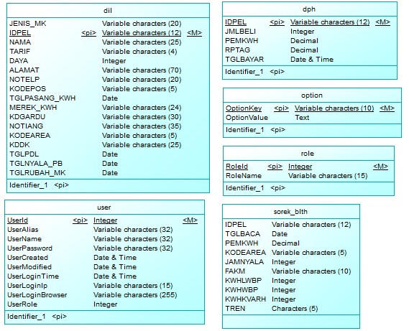

Gambar 16 Conceptual Data Model

### PDM

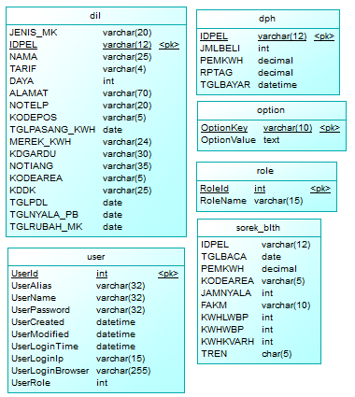

Gambar 17 Physical Data Model

## Perancangan Antarmuka

1. Halaman Beranda

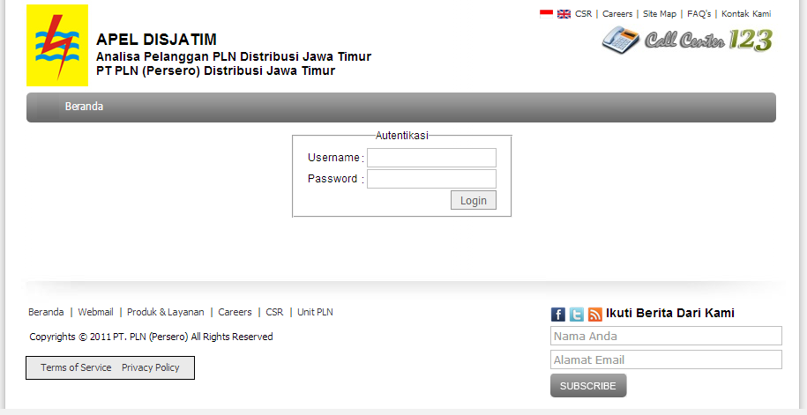Gambar 18 Rancangan Antarmuka Halaman Beranda

1. Halaman Profil Pengguna

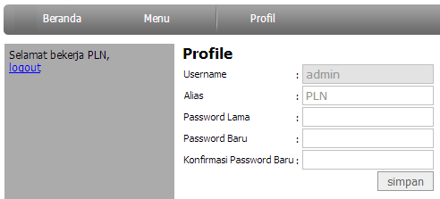

Gambar 19 Rancangan Antarmuka Halaman Profil Pengguna

1. Halaman Menu 1

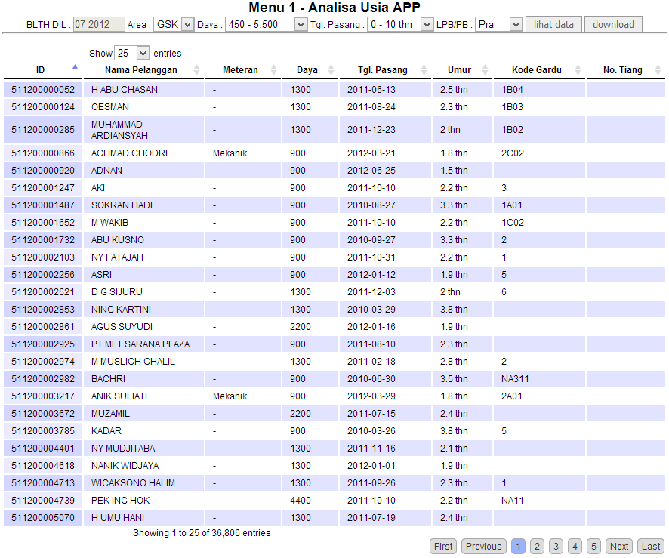

Gambar 20 Rancangan Antarmuka Halaman Menu 1

1. Halaman Menu 2

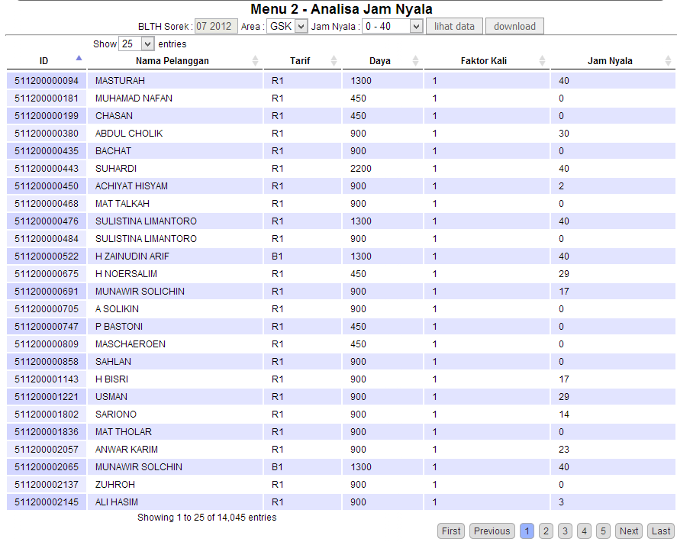

Gambar 21 Rancangan Antarmuka Halaman Menu 2

1. Halaman Menu 3

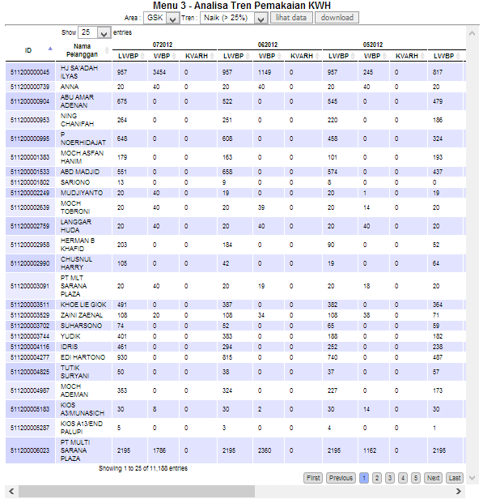

Gambar 22 Rancangan Antarmuka Halaman Menu 3

1. Halaman Menu 4

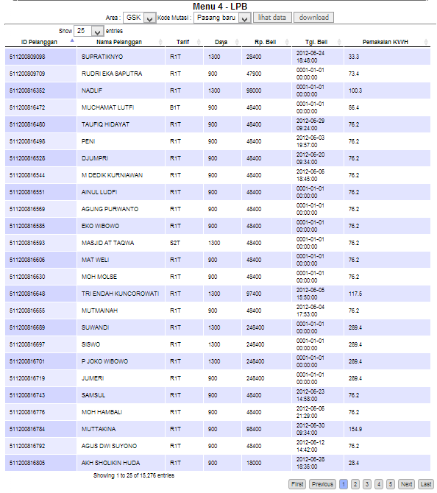

Gambar 23 Rancangan Antarmuka Halaman Menu 4

1. Halaman Menu 5

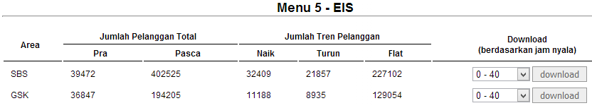

Gambar 24 Rancangan Antarmuka Halaman Menu 5

# BAB V IMPLEMENTASI

## Apel Disjatim

### Autentikasi

Autentikasi digunakan sebagai langkah awal untuk dapat mengakses Apel Disjatim untuk menghindari penggunaan oleh yang tidak berkepentingan.

Function doLogin() memiliki parameter berupa array yang digunakan untuk mengambil input *username* dan password dari *user*. Setelah proses validasi input, dilakukan pengecekan ke *database*. Jika semuanya memenuhi maka data user akan di simpan ke dalam *session*.

|  |
| --- |
| **public** **function** doLogin($login) {  **if** ($this->inputCheck('login')) {  $data = **array**(  'userName' => $login['UserName'],  'userPassword' => **md5**($login['UserPassword']),  'userLoginTime' => **date**('Y-m-d H:i:s'),  'userLoginIp' => $_SERVER['REMOTE_ADDR'],  'userLoginBrowser' => $_SERVER['HTTP_USER_AGENT'],  );  $user = $this->ci->user->login($data);  **if** ($user != **FALSE**) {  $this->activeUser = **array**(  'active' => 1,  'id' => $user->UserId,  'alias' => $user->UserAlias,  'name' => $user->UserName,  'role' => $user->UserRole);  $this->ci->session->set_userdata($this->activeUser);  $this->setProperty();  **return** 1;  }  **return** -1;  } **else** {  **return** 0;  }  } |

Kode Sumber 1 Implementasi Autentikasi Pengguna

### Ubah Password

Fitur Ubah Password disediakan untuk pengguna jika ingin mengubah passwordnya.

|  |
| --- |
| **public** **function** doUpdate($data) {  **if**($this->inputCheck('update', $data)){  $newData = **array**();  $newData['UserAlias'] = $data['UserAlias'];  $this->ci->session->set_userdata('alias', $newData['UserAlias']);  **if** (trim($data['password1']) != "" || trim($data['password2']) != "" || trim($data['password3']) != "") {  $newData['UserPassword'] = **md5**($data['password3']);  }  $this->ci->user->update($newData, $data['UserName']);  }  } |

Kode Sumber 2 Implementasi Ubah Password Pengguna

### Menu

Pada Apel Disjatim terdapat 4 menu utama yang memiliki fungsi masing – masing namun dengan struktur utama yang sama. Proses awal yaitu menampilkan filter – filter sesuai dengan menu nya dan memvaldiasi setiap input filter.

|  |
| --- |
| **public** **function** view() {  $lib = **new** LibMenuX();  $input = **array**();  $list = **array**();  $input = $lib->validateInput($input, $list);  $data = **array**(  'pageTitle' => 'Menu X',  'label' => array(),  'select' => **array**(),  'sAjaxSource' => site_url("”),  );  **foreach** (**array_keys**($input) **as** $k) {  $data['dropdownData'][$k] = **array**(  'input' => $input[$k],  'list' => $list[$k],  );  }  $this->layout->render('main', $data);  } |

Kode Sumber 3 Implementasi Menampilkan Tampilan Menu

Setiap data yang diambil dari *database* ditampilkan dengan DataTables yang diminta oleh client melalui *Ajax*. Berikut adalah implementasi pada Menu 1 untuk mengambil data dari *database* sesuai dengan filter dari user untuk selanjutnya di tampilkan dengan DataTables.

|  |
| --- |
| **public** **function** getData($filter) {  $filter = $this->filter($filter);  **return** **array**(  'data' => $this->ci->dil->filterMenu1($filter),  'num' => $this->ci->dil->countFilterMenu1($filter),  );  } |

Kode Sumber 4 Implementasi Mengambil Data Dari Database

### Export

Class LibExport digunakan untuk mengekspor data ke dalam bentuk Excel. Cara yang digunakan merupakan cara yang cukup mudah dan cepat, sebuah data akan ditulis dalam format halaman HTML kemudian di simpan dengan extension **.xls**.

|  |
| --- |
| $start = "<html><head></head><body><table>";  $header = "<tr>";  $header .= "</tr>";  $body = "";  $body .= "<tr>";  $body .= "<td>" . $col . "</td>";  $body .= "</tr>";  $end = "</table></body></html>";  file_put_contents('static/export/' . **strtolower**($filter['controller']) . '/' . $this->fileName, $start . $header . $body . $end, FILE_APPEND | **LOCK_EX**); |

Kode Sumber 5 Implementasi Export dengan HTML

## Apel Disjatim Importer

### ImportDil

Fungsi ImportDil ini adalah fungsi yang dijalankan pada saat proses import sudah dimulai apabila user memilih opsi untuk mengimport DIL. Sesuai dengan namanya, fungsi ImportDil ini melakukan proses dari pembacaan database pada *.mdb, mengolah data, dan memasukkan data ke tabel DIL pada DBMS MySql.

|  |
| --- |
| ...  oleDbConnection = new OleDbConnection(@"Provider=Microsoft.Jet.OLEDB.4.0;Data Source=" + DilMdbPath);  oleDbConnection.Open();  OleDbCommand cmd = new OleDbCommand("SELECT JENIS_MK, IDPEL, NAMA, TARIF, DAYA, PNJ, NAMAPNJ, NOBANG, NOTELP, KODEPOS, TGLPASANG_KWH, KDPEMBMETER, MEREK_KWH, KDGARDU, NOTIANG, KDDK, TGLPDL, TGLNYALA_PB, TGLRUBAH_MK FROM " + DilTableName, oleDbConnection);  OleDbDataReader reader = cmd.ExecuteReader();  StringBuilder sb = new StringBuilder("INSERT INTO dil (JENIS_MK, IDPEL, NAMA, TARIF, DAYA, ALAMAT, NOTELP, KODEPOS, TGLPASANG_KWH, KDPEMBMETER, MEREK_KWH, KDGARDU, NOTIANG, KODEAREA, KDDK, TGLPDL, TGLNYALA_PB, TGLRUBAH_MK) VALUES ");  ...  mySqlConnection.Open();  mycmd = mySqlConnection.CreateCommand();  mycmd.Connection = mySqlConnection;  ...  mycmd.Transaction = mySqlConnection.BeginTransaction();  ...  while (reader.Read())  {  StringBuilder fullSql = new StringBuilder();  fullSql.Append(sb).Append(PopulateDilValueSQL(reader)).Append(";");  mycmd.CommandText = fullSql.ToString();  mycmd.ExecuteNonQuery();  string n = (++i).ToString();  ...  }  mycmd.Transaction.Commit();  mySqlConnection.Close();  ... |

Kode Sumber 6 ImportDil

### PopulateDilValueSQL(reader)

Fungsi ini berguna untuk membuat sintaks nilai pada skrip SQL yang digunakan untuk memasukkan DIL ke MySql dari hasil pembacaan file *.mdb.

|  |
| --- |
| StringBuilder sb = new StringBuilder();  DateTime tglpsg;  if (reader["TGLPASANG_KWH"].ToString() != "")  tglpsg = (DateTime)reader["TGLPASANG_KWH"];  else  tglpsg = new DateTime();  StringBuilder alamat = new StringBuilder();  string tempAlamat = reader["PNJ"].ToString().Replace("'", "''").Replace("\\", "\\\\").Trim();  if (tempAlamat != "")  alamat.Append(tempAlamat);  tempAlamat = reader["NAMAPNJ"].ToString().Replace("'", "''").Replace("\\", "\\\\").Trim();  if (tempAlamat != "")  alamat.Append(" ").Append(tempAlamat);  tempAlamat = reader["NOBANG"].ToString().Replace("'", "''").Replace("\\", "\\\\").Trim();  if (tempAlamat != "")  alamat.Append(tempAlamat);  DateTime tglpdl;  if (reader["TGLPDL"].ToString() != "")  tglpdl = (DateTime)reader["TGLPDL"];  else  tglpdl = new DateTime();  DateTime tglnyala;  if (reader["TGLNYALA_PB"].ToString() != "")  tglnyala = (DateTime)reader["TGLNYALA_PB"];  else  tglnyala = new DateTime();  DateTime tglrubah;  if (reader["TGLRUBAH_MK"].ToString() != "")  tglrubah = (DateTime)reader["TGLRUBAH_MK"];  else  tglrubah = new DateTime();  sb.Append("('")  .Append(reader["JENIS_MK"].ToString().Replace("'", "''").Replace("\\", "\\\\").Trim()).Append("', '")  .Append(reader["IDPEL"].ToString().Replace("'", "''").Replace("\\", "\\\\").Trim()).Append("', '")  .Append(reader["NAMA"].ToString().Replace("'", "''").Replace("\\", "\\\\").Trim()).Append("', '")  .Append(reader["TARIF"].ToString().Replace("'", "''").Replace("\\", "\\\\").Trim()).Append("', ")  .Append(reader["DAYA"].ToString()).Append(", '")  .Append(alamat).Append("', '")  .Append(reader["NOTELP"].ToString().Replace("'", "''").Replace("\\", "\\\\").Trim()).Append("', '")  .Append(reader["KODEPOS"].ToString().Replace("'", "''").Replace("\\", "\\\\").Trim()).Append("', '")  .Append(tglpsg.Year.ToString("0000")).Append("-").Append(tglpsg.Month.ToString("00")).Append("-").Append(tglpsg.Day.ToString("00")).Append("', '")  .Append(reader["KDPEMBMETER"].ToString().Replace("'", "''").Replace("\\", "\\\\").Trim()).Append("', '")  .Append(reader["MEREK_KWH"].ToString().Replace("'", "''").Replace("\\", "\\\\").Trim()).Append("', '")  .Append(reader["KDGARDU"].ToString().Replace("'", "''").Replace("\\", "\\\\").Trim()).Append("', '")  .Append(reader["NOTIANG"].ToString().Replace("'", "''").Replace("\\", "\\\\").Trim()).Append("', '")  .Append(DilKodeArea).Append("', '")  .Append(reader["KDDK"].ToString().Replace("'", "''").Replace("\\", "\\\\").Trim()).Append("', '")  .Append(tglpdl.Year.ToString("0000")).Append("-").Append(tglpdl.Month.ToString("00")).Append("-").Append(tglpdl.Day.ToString("00")).Append("', '")  .Append(tglnyala.Year.ToString("0000")).Append("-").Append(tglnyala.Month.ToString("00")).Append("-").Append(tglnyala.Day.ToString("00")).Append("', '")  .Append(tglrubah.Year.ToString("0000")).Append("-").Append(tglrubah.Month.ToString("00")).Append("-").Append(tglrubah.Day.ToString("00")).Append("'")  .Append(")");  return sb; |

Kode Sumber 7 PopulateDilSqlValue

### ImportSorek

Fungsi ImportSorek ini adalah fungsi yang dijalankan pada saat proses import sudah dimulai apabila user memilih opsi untuk mengimport SOREK. Sesuai dengan namanya, fungsi ImportSorek ini melakukan proses dari pembacaan database pada *.mdb, mengolah data, dan memasukkan data ke tabel SOREK pada DBMS MySql.

|  |
| --- |
| ...  oleDbConnection = new OleDbConnection(@"Provider=Microsoft.Jet.OLEDB.4.0;Data Source=" + SorekMdbPath);  oleDbConnection.Open();  OleDbCommand cmd = new OleDbCommand("SELECT IDPEL, TGLBACA, PEMKWH, FAKM, KWHLWBP, KWHWBP, KWHKVARH FROM " + SorekTableName, oleDbConnection);  OleDbDataReader reader = cmd.ExecuteReader();  CultureInfo cultureInfo = CultureInfo.CreateSpecificCulture("en-US");  StringBuilder joinSql = new StringBuilder(), selectSql = new StringBuilder();  List<String> sorekTables = new List<string>();  bool hitungTren = false;  ...  while (reader.Read())  {  string tglbaca, idpel = reader["IDPEL"].ToString();  try  {  tglbaca = reader["TGLBACA"].ToString().Trim().Insert(6, "-").Insert(4, "-");  }  catch (Exception ex)  {  ...  tglbaca = "0000-00-00";  }  mycmd.CommandText = "SELECT daya FROM dil WHERE IDPEL = '" + idpel + "';";  myreader = mycmd.ExecuteReader();  float daya = -1;  while (myreader.Read())  daya = float.Parse(myreader["DAYA"].ToString());  myreader.Close();  float pemkwh = float.Parse(reader["PEMKWH"].ToString()),  jamnyala = (daya == -1) ? -1 : pemkwh * 1000 / daya;  string tren = "NULL";  if (hitungTren)  {  float average = 0;  mycmd.CommandText = "SELECT " + selectSql.ToString() + " FROM " + joinSql.ToString() + " WHERE s" + (sorekTables.Count - 1) + ".IDPEL = '" + idpel + "';";  myreader = mycmd.ExecuteReader();  if (myreader.Read())  {  for (int j = sorekTables.Count - 1; j >= sorekTables.Count - 6 && j >= 0; j--)  {  try  {  average += Convert.ToInt32(myreader["KWH" + j].ToString());  }  catch (Exception ex)  {  ...  }  }  average /= ((sorekTables.Count >= 6) ? 6 : sorekTables.Count);  float kwh = 0;  try  {  kwh += Convert.ToInt32(reader["KWHLWBP"].ToString());  }  catch (Exception ex) { }  try  {  kwh += Convert.ToInt32(reader["KWHWBP"].ToString());  }  catch (Exception ex) { }  try  {  kwh += Convert.ToInt32(reader["KWHKVARH"].ToString());  }  catch (Exception ex) { }  float ratio = (kwh - average) / average;  if (ratio < -0.25)  tren = "turun";  else if (ratio >= -0.05 && ratio <= 0.05)  tren = "flat";  else if (ratio > 0.25)  tren = "naik";  }  myreader.Close();  }  StringBuilder sb = new StringBuilder("INSERT INTO `" + sorekTableName + "` (IDPEL, TGLBACA, PEMKWH, KODEAREA, JAMNYALA, FAKM, KWHLWBP, KWHWBP, KWHKVARH, TREN) VALUES ('");    sb  .Append(reader["IDPEL"].ToString().Replace("'", "''").Replace("\\", "\\\\").Trim()).Append("', '")  .Append(tglbaca).Append("', ")  .Append(pemkwh.ToString(cultureInfo)).Append(", '")  .Append(SorekKodeArea).Append("', ")  .Append(Math.Round(jamnyala)).Append(", '")  .Append(reader["FAKM"].ToString().Replace("'", "''").Replace("\\", "\\\\").Trim()).Append("', '")  .Append(reader["KWHLWBP"].ToString().Replace("'", "''").Replace("\\", "\\\\").Trim()).Append("', '")  .Append(reader["KWHWBP"].ToString().Replace("'", "''").Replace("\\", "\\\\").Trim()).Append("', '")  .Append(reader["KWHKVARH"].ToString().Replace("'", "''").Replace("\\", "\\\\").Trim()).Append("', ")  .Append((tren == "NULL") ? tren : "'" + tren + "'").Append(")");  mycmd.CommandText = sb.ToString();  mycmd.ExecuteNonQuery();  string n = (++i).ToString();    ...  }  ... |

Kode Sumber 8 ImportSorek

### ImportPpob

Fungsi ImportPpob ini adalah fungsi yang dijalankan pada saat proses import sudah dimulai apabila user memilih opsi untuk mengimport PPOB. Sesuai dengan namanya, fungsi ImportSorek ini melakukan proses dari pembacaan database pada *.mdb, mengolah data, dan memasukkan data ke tabel DPH pada DBMS MySql.

|  |
| --- |
| ...  oleDbConnection = new OleDbConnection(@"Provider=Microsoft.Jet.OLEDB.4.0;Data Source=" + PpobMdbPath);  oleDbConnection.Open();  OleDbCommand cmd = new OleDbCommand("SELECT IDPEL, PEMKWH, RPTAG, TGLBAYAR, JAMBAYAR FROM " + PpobTableName + " ORDER BY IDPEL ASC", oleDbConnection);  OleDbDataReader reader = cmd.ExecuteReader();  ...  mySqlConnection.Open();  mycmd = mySqlConnection.CreateCommand();  mycmd.Connection = mySqlConnection;  ...  mycmd.Transaction = mySqlConnection.BeginTransaction();  ...  string idpel = "";  DateTime tglbayar = DateTime.MinValue; //tglbayar terakhir  float pemkwh = 0, rptag = 0; //pemkwh & rptag terakhir  int jmlbeli = 0; //jmlbeli dalam sebulan  CultureInfo cultureInfo = CultureInfo.CreateSpecificCulture("en-US");  int j = 0;  while (reader.Read())  {  string tempIdpel = reader["IDPEL"].ToString().Replace("'", "''").Replace("\\", "\\\\").Trim();  if (j == 0)  idpel = tempIdpel;  string tglBayarString = reader["TGLBAYAR"].ToString().Trim();  string jamBayarString = reader["JAMBAYAR"].ToString().Trim();  DateTime tempTglBayar = DateTime.MinValue;  if (tglBayarString != "")  {  int[] tglBayarArrayInt = { int.Parse(tglBayarString.Substring(0, 4)), int.Parse(tglBayarString.Substring(4, 2)), int.Parse(tglBayarString.Substring(6)) };  if (jamBayarString != "")  {  int[] jamBayarArrayInt = { int.Parse(jamBayarString.Substring(0, 2)), int.Parse(jamBayarString.Substring(2, 2)), int.Parse(jamBayarString.Substring(4)) };  tempTglBayar = new DateTime(tglBayarArrayInt[0], tglBayarArrayInt[1], tglBayarArrayInt[2], jamBayarArrayInt[0], jamBayarArrayInt[1], jamBayarArrayInt[2]);  }  else  {  tempTglBayar = new DateTime(tglBayarArrayInt[0], tglBayarArrayInt[1], tglBayarArrayInt[2]);  }  }  if (idpel == tempIdpel)  {  if (tglbayar < tempTglBayar)  {  tglbayar = tempTglBayar;  pemkwh = float.Parse(reader["PEMKWH"].ToString());  rptag = float.Parse(reader["RPTAG"].ToString());  tglbayar = tempTglBayar;  }  jmlbeli++;  }  else  {  StringBuilder sb = new StringBuilder("INSERT INTO DPH (IDPEL, JMLBELI, PEMKWH, RPTAG, TGLBAYAR) VALUES ('");  sb  .Append(idpel).Append("', ")  .Append(jmlbeli).Append(", ")  .Append(pemkwh.ToString(cultureInfo)).Append(", ")  .Append(rptag.ToString(cultureInfo)).Append(", '")  .Append(tglbayar.ToString("yyyy-MM-dd HH:mm")).Append("'")  .Append(");");  mycmd.CommandText = sb.ToString();  mycmd.ExecuteNonQuery();  idpel = tempIdpel;  tglbayar = tempTglBayar;  pemkwh = float.Parse(reader["PEMKWH"].ToString());  rptag = float.Parse(reader["RPTAG"].ToString());  tglbayar = tempTglBayar;  jmlbeli = 0;  string n = (++i).ToString();  ...  }  j++;  }  mycmd.Transaction.Commit();  mySqlConnection.Close();  ... |

Kode Sumber 9 ImportPpob

# BAB VI UJICOBA DAN EVALUASI

## 6.1 Lingkungan Uji Coba

Lingkungan uji coba merupakan komputer tempat uji coba sistem dilakukan. Uji coba ini menggunakan 1 unit komputer. Spesifikasi lingkungan uji coba terbagi menjadi 2, yaitu lingkungan perangakt keras dan lingkungan perangkat lunak.

### 6.1.1 Lingkungan Uji Coba Perangkat Keras

Berikut adalah spesifikasi perangkat keras yang digunakn pada saat uji coba Apel Disjatim.

Tabel 1 Lingkungan Uji Coba Perangkat Keras

|  |  |  |
| --- | --- | --- |
| No. | Perangkat Keras | Spesifikasi |
| 1. | Processor | Intel(R) Core(TM) i3 CPU 530 @2.93GHz (4 CPUs), ~2.9GHz |
| 2. | RAM | 4096MB RAM |

### 6.1.2 Lingkungan Uji Coba Perangkat Lunak

Berikut adalah spesifikasi perangkat lunak yang digunakan pada saat uji coba Apel Disjatim.

Tabel 2 Lingkungan Uji Coba Perangkat Lunak

|  |  |  |
| --- | --- | --- |
| No. | Perangkat Lunak | Spesifikasi |
| 1. | Sistem Operasi | Windows 8 Consumer Preview |
| 2. | Web Server | Apache/2.2.21 |
| 3. | Bahasa Pemrograman | PHP 5.3.8 |
| 4. | Database | Mysql 5.5.16 |
| 5. | Browser | Firefox 15.0.1 |
| 6. | Office | Microsfot Office 2007 |

## 6.2 Dasar Uji Coba

Uji coba sistem Apel Disjatim dilakukan pada sebuah komputer. Uji coba ini dilakukan untuk menguji apakah fungsionalitas yang diidentifikasi pada tahap kebutuhan benar-benar diimplementasi dan bekerja seperti yang semestinya

## 6.3 Skenario Uji Coba

### 6.3.1 Uji Coba Import DIL

Uji coba dilakukan dengan input berupa database DIL yang kami dapatkan dari PLN Disjatim dengan kode area SBS (Surabaya Selatan) dan berlaku untuk bulan Agustus 2012. Database ini berformat access dan ber-ekstensi *.mdb.

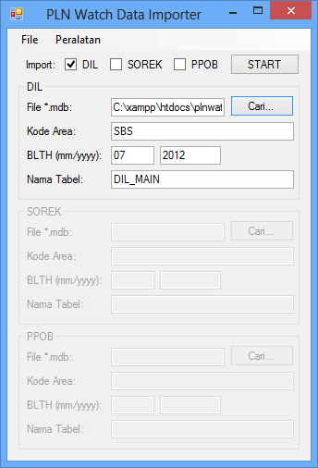

Gambar 25 Form utama ketika memilih opsi impor DIL

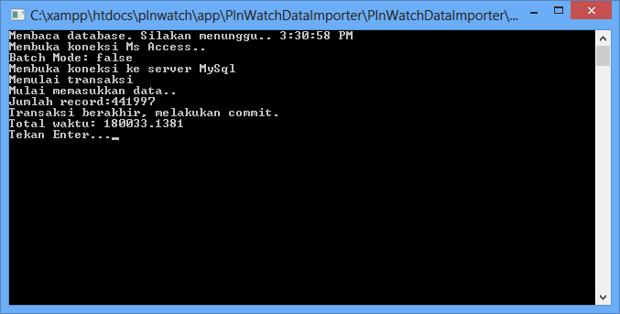

Gambar 26 Informasi proses impor DIL

### 6.3.2 Uji Coba Import Sorek

Uji coba dilakukan dengan input berupa database SOREK yang kami dapatkan dari PLN Disjatim dengan kode area SBS (Surabaya Selatan) dan berlaku untuk bulan Agustus 2012. Database ini berformat access dan ber-ekstensi *.mdb.

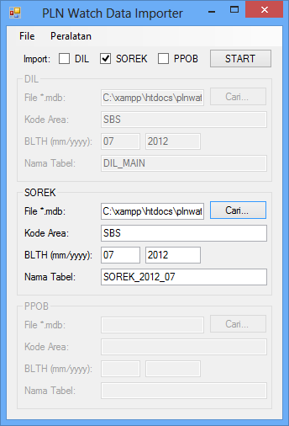

Gambar 27 Form utama ketika memilih opsi impor SOREK

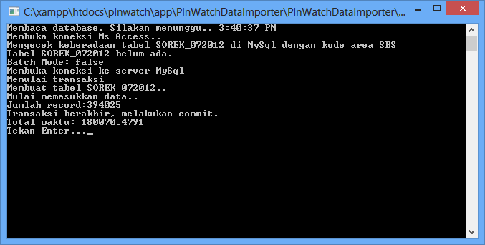

Gambar 28 Informasi proses impor SOREK

### 6.3.3 Uji Coba Import DPH/PPOB

Uji coba dilakukan dengan input berupa database PPOB yang kami dapatkan dari PLN Disjatim yang berlaku untuk bulan Juni 2012. Database ini berformat access dan ber-ekstensi *.mdb.

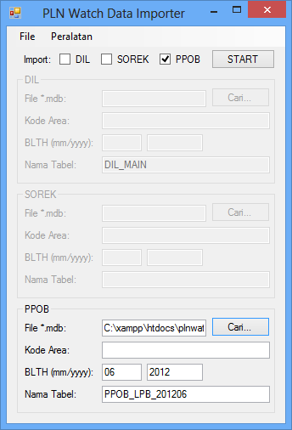

Gambar 29 Form utama ketika memilih opsi impor PPOB

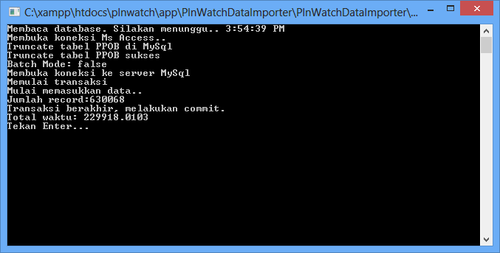

Gambar 30 Informasi proses impor PPOB

### 6.3.4 Uji Coba Login

Pengujian dilakukan denagn menggunakan username dan password yang dimiliki pengguna. Jika username dan password benar maka akan dibawa ke halaman profil, jika tidak maka akan ditampilkan pesan eror sesuai kesalahan yang terjadi.

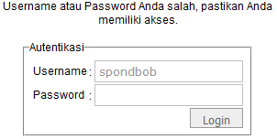

Gambar 31 Pengujian Pada Menu Login

### 6.3.5 Uji Coba Ubah Password

Pengujian dilakukan pada halaman profil pengguna ketika pengguna sudah di autentikasi oleh sistem Apel Disjatim. Jika proses berhasil maka password akan berubah, jika gagal maka akan ditampilkan pesan eror sesuai kesalahan yang terjadi.

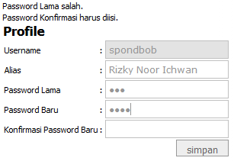

Gambar 32 Pengujian Pada Menu Ubah Password

### 6.3.6 Uji Coba Lihat Menu

Pengujian dilakukan dengan melihat respon ajax yang diberikan oleh server ke browser menggunakan Plugin Firefox, Firebug. Berikut pengujian yang dilakukan pada Menu 4.

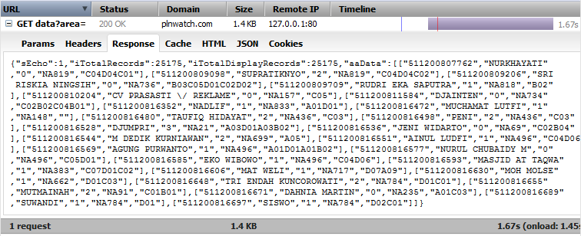

Gambar 33 Hasil Pengujian Respon Ajax

Hasil diterima setelah 1.67 detik. Selanjutnya data dapat ditampilkan ke dalam DataTables.



Gambar 34 Hasil Pengujian Pada DataTables

### 6.3.7 Uji Coba Export

Pengujian dilakukan dengan menulis data kedalam format HTML sehingga nantinya hasil export disimpan kedalam file *.xls. Berikut pengujian yang dilakukan pada Menu 1 untuk meng-export hasil kedalam file Excel.

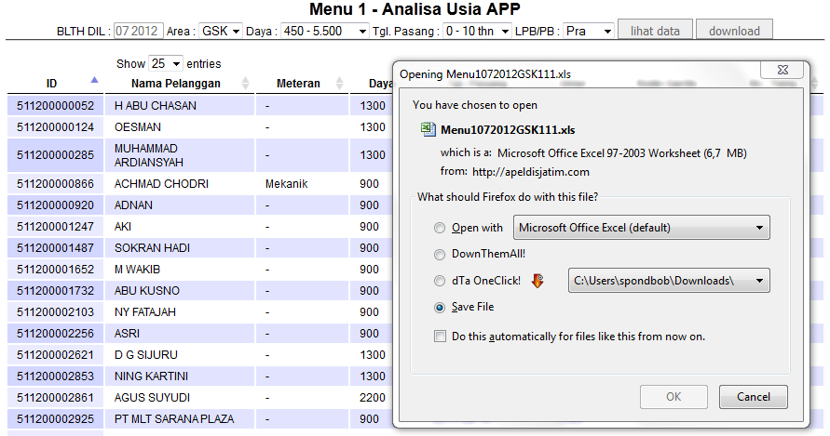

Gambar 35 Hasil Pengujian Pada Menu Export

Ketika file dibuka dengan Microsof Office Excel 2007, maka akan keluar sebuah notifikasi yang memberitahukan bahwa file ditulis dalam format yang salah. Abaikan peringatan ini dengan memilih pilihan “Yes” pada pertanyaan “Do you wan to open file now?”. Pada beberapa kolom akan terlihat value yang tidak sesuai hal ini dikarenakan Format Cell pada Microsoft Excel yang berbeda. Hal ini dapat di selesaikan dengan menyeleksi kolom tersebut lalu memilih pilihan “Format Cells” dan pilih format cell yang sesuai dengan tipe data kolom tersebut.

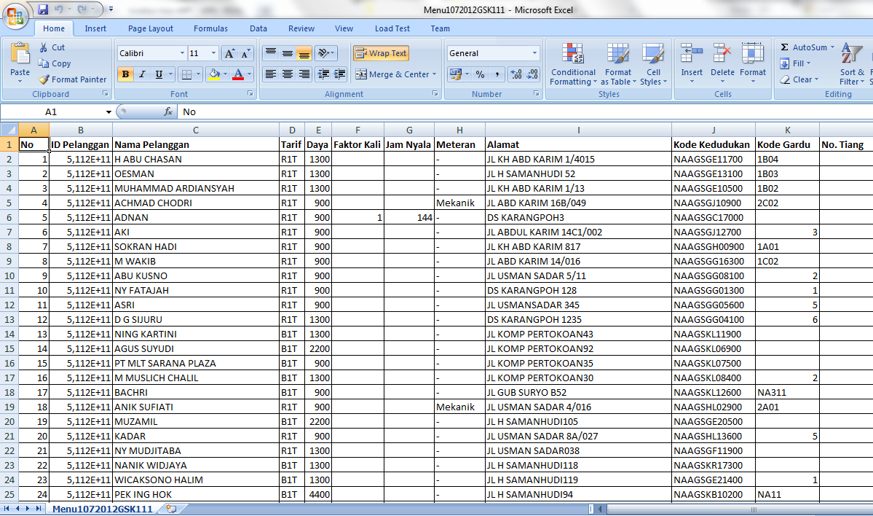

Gambar 36 Berkas Hasil Pengujian Menu Export

# BAB VII KESIMPULAN DAN SARAN

## Kesimpulan

Dari hasil implementasi dan uji coba yang telah dilakukan, sesuai dengan permasalahan dan teknologi yang digunakan dapat di simpulkan Apel Disjatim mmeberikan solusi permasalahan yang terjadi di lingkungan PT. PLN (Persero) Distribusi Jawa Timur seperti yang telah di sebutkan pada Bab 1.2 yang antara lain adalah sebagai berikut.

1. Untuk mengetahui daftar pelanggan yang menimbulkan kecurigaan bisa didapat dari tren penggunaan listrik 6 bulan terakhir. Tren penggunaan listrik ini didapatkan dari basis data SOREK yang merupakan entitas yang mencatat informasi detail penggunaan listrik bulanan.
2. Untuk mengetahui daftar pelanggan pra bayar yang diduga memanipulasi alat meteran agar listrik tetap dapat mengalir di luar masa aktif adalah dengan cara menampilkan data pembelian token terakhir pada bulan yang terkait. Data ini diambil dari basis data DPH yang merupakan entitas yang mencatat informasi detail pembelian token.
3. Usia meteran pelanggan dapat memberikan informasi sudah seberapa layak perawatan dan pemantauan alat meteran pelanggan oleh PLN, maka dari itu aplikasi ini perlu memiliki fitur untuk menampilkan usia meteran pelanggan yang bisa didapat dari basis data DIL.

## Saran

Dari hasi implementasi aplikasi Apel Disjatim terdapat berbagai macam kendala. Oleh karena itu perlu diperhatikan beberapa hal yang diharap akan membantu pada pengembangan selanjutnya yang antara lain adalah sebagai berikut.

1. *Raw material* yang dijadikan input aplikasi untuk di olah dalam bentuk mdb menjadikan dibutuhkannya suatu aplikasi penjembatan seperti Apel Disjatim Importer. Akan lebih efisien jika Apel Disjatim dapat mengakses secara langsung database utama untuk mengurangi proses bisnis utama yang ada.
2. Dibutuhkan proses pengembangan lebih lanjut terkait performa maupun penambahan fitur guna memenuhi kebutuhan pengguna akan layanan Apel Disjatim.

# DAFTAR PUSTAKA

Apache. (2012). *Welcome to The Apache Software Foundation!* Dipetik Agustus 8, 2012, dari Apache: http://apache.org

Codeigniter. (2012). *Codeigniter - Open source PHP web application*. Dipetik Agustus 8, 2012, dari Codeigniter: http://codeigniter.com

DataTables. (2012). *DataTables (table plug-in for jQuery)*. Dipetik Agustus 8, 2012, dari DataTables: http://datatables.net

Google. (2012). *Google Code*. Dipetik Agustus 8, 2012, dari Google Code: http://code.google.com

Microsoft. (2012). *.NET Downloads, Developer Resources &amp; Case Studies | Microsoft .NET Framework*. Dipetik Agustus 8, 2012, dari .NET: http://microsoft.com/net

Microsoft. (2012). *Visual C# Resources*. Dipetik Agustus 8, 2012, dari Visual C#: http://msdn.microsoft.com/en-us/vstudio/hh341490.aspx

MySQL. (2012). *MySQL :: The world's most popular open source database*. Dipetik Agustus 8, 2012, dari MySQL: http://www.mysql.com/

PHP. (2012). *PHP: Hypertext Preprocessor*. Dipetik Agustus 8, 2012, dari PHP: http://php.net

Tigris. (2012). *TortoiseSVN*. Dipetik Agustus 8, 2012, dari TortoiseSVN: http://tortoisesvn.net